SURFACES DANS L’ESPACE
Dans tout ce chapitre, on se place dans l’espace muni d’un repère orthonormal .
I) Surface de révolution
- Définition D1 : Soit (S) une surface et (D) une droite. On dit que (S) est une surface de révolution d’axe (D) lorsque, pour tout plan (P), perpendiculaire à (D), l’intersection de (S) et de (P) est soit l’ensemble vide, soit un ou plusieurs cercle(s) de centre le point d’intersection de (D) avec (P).
- En particulier, on obtient une surface de révolution grâce à la rotation autour d’un axe (D) d’une courbe (C) plane incluse dans un plan contenant (D). | 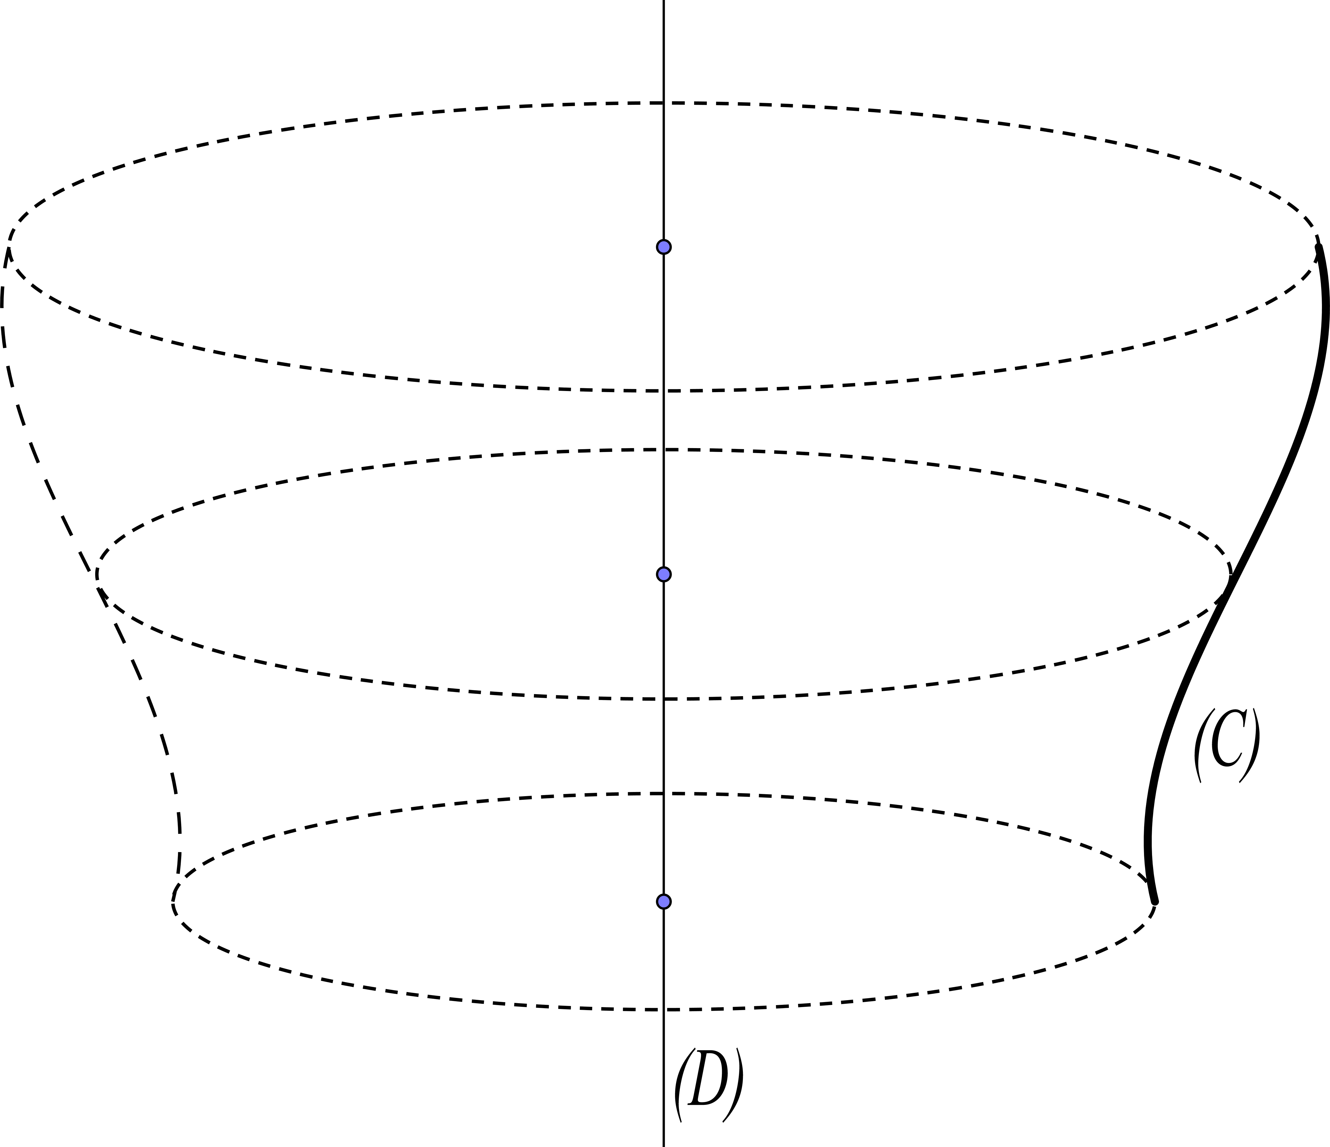
II) Exemples de surfaces et leurs équations
1) Le plan
- D2 : Un plan (P) est défini par la donnée d’un point A inclus dans (P) et d’un vecteur normal , vecteur directeur des droites perpendiculaires à (P). On sait que M(P) équivaut à .
- Propriété P1 : Les points M, de coordonnées , sont dans (P) si et seulement s’il existe quatre réels a, b, c et d, avec a, b et c non tous nuls, tels que : . Le vecteur de coordonnées a, b et c est colinéaire à .
2) La sphère
- D3 : Une sphère (S), de centre et de rayon R, réel strictement positif, est l’ensemble des points tels que .  - P2 : Les points M sont dans (S) si et seulement si : | 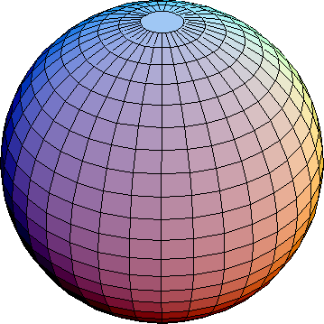
- Une sphère est un solide de révolution obtenu en faisant tourner autour d’une droite un demi-cercle dont les extrémités sont sur cette droite.
3) Le cylindre de révolution
- D4 : Un cylindre de révolution (C) d’axe la droite (D) et de rayon R est l’ensemble des points M dont la distance à (D) est égale à R, réel strictement positif, donc tels que , où H est le projeté orthogonal de M sur (D).  - P3 : Si on choisit , les points M sont dans (C) si et seulement si :  . | 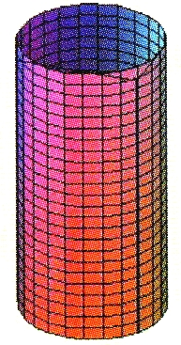
- Un cylindre de révolution s’obtient en faisant tourner autour d’un axe une droite strictement parallèle.
- Remarques : Un cylindre de révolution, comme les autres surfaces de révolution à venir, ont une « hauteur » infinie, contrairement aux cylindres vus habituellement pour les calculs d’aires et de volumes.
- Malgré l’absence de la coordonnée z (la cote) dans l’écriture de l’équation, il s’agit bien ici d’un cylindre dans l’espace et non d’un cercle dans le plan.
4) Le cône de révolution
- D5 : Un cône de révolution (C) d’axe la droite (D), de sommet S appartenant à (D) et d’angle au sommet est, à part S, l’ensemble des points M tels que , où H est le projeté orthogonal de M sur (D).  - P4 : Si on choisit S comme origine du repère et si , les points M sont dans (C) si et seulement si :  . | 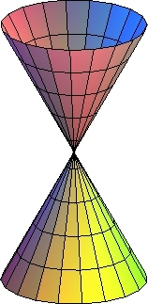
- Attention ! L’angle au sommet α est le double de celui utilisé dans l’équation.
- Un cône de révolution s’obtient en faisant tourner autour d’un axe une droite sécante avec cet axe.
- Remarque : Outre la remarque déjà faite sur la « hauteur » infinie, un cône tel qu’il est défini ici est en fait constitué de deux « cônes », opposés par le sommet, définis habituellement pour les calculs.
5) Le tore
- D6 : Un tore s’obtient en faisant tourner autour d’un axe un cercle sans intersection avec l’axe.  - Pour information, avec a comme rayon « majeur » et b comme rayon « mineur », son équation peut être : | 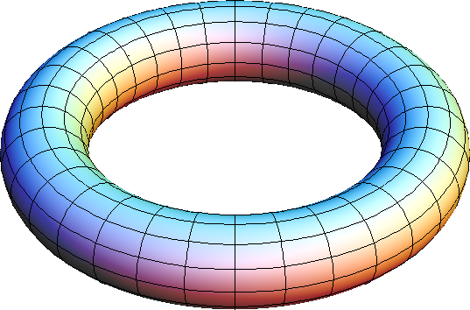
III) Surface représentative
d’une fonction à deux variables
1) Définition
- D7 : On appelle fonction à deux variables une correspondance qui, à tout couple de réels appartenant chacun à un intervalle de , associe le réel z, noté . On appelle surface représentative de h l’ensemble des points M de coordonnées tels que .
- Exemple : Si on pose ,
la surface est le plan d’équation :
2) Autres surfaces
- P5 : Si on pose ,  la surface est le  « demi-cône » d’équation : , donc et . (ici, ) | 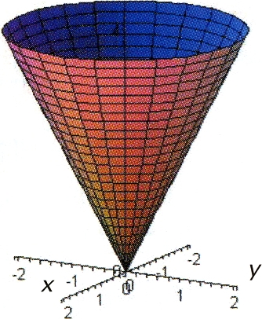

- D8 : Si on pose ,  la surface correspondante est le  paraboloïde de révolution d’équation : , qui sert de forme aux antennes dites « paraboliques ». | 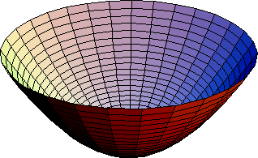

- D9 : La surface d’équation est un  hyperboloïde  de révolution  à une nappe.  Si on pose , cette surface est la réunion des surfaces représentatives des fonctions h et de –h.  C’est la forme donnée à certains châteaux d’eau et centrales diverses. | 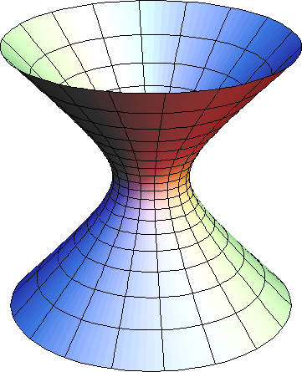
IV) Sections planes de quelques surfaces
1) Définitions : Soit (S) une surface et (P) un plan.
- D10 : On appelle section plane de (S) par (P) l’intersection de (S) et de (P).
- D11 : On appelle sections horizontales de (S) les sections planes parallèles au plan .
- Remarque : La section horizontale de la surface d’équation par le plan d’équation s’appelle la ligne de niveau k de la fonction h.
- D12 : On appelle sections verticales de (S)  les sections planes parallèles à la droite .  - D13 : On appelle génératrices  de (S) les droites contenues dans (S).  - Exemple : La photo ci-contre montre quelques génératrices d’un hyperboloïde de révolution à une nappe, armatures d’un château d’eau. | 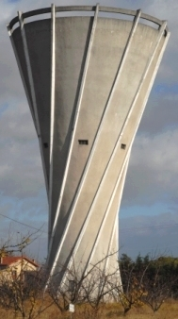
2) Sections planes de sphères
- P6 : Les sections planes d’une sphère de centre et de rayon R sont :  - l’ensemble vide  si le plan est à une distance d de strictement supérieure à R  - un point s’il y a tangence,  c’est-à-dire si d = R  - un cercle si d < R | 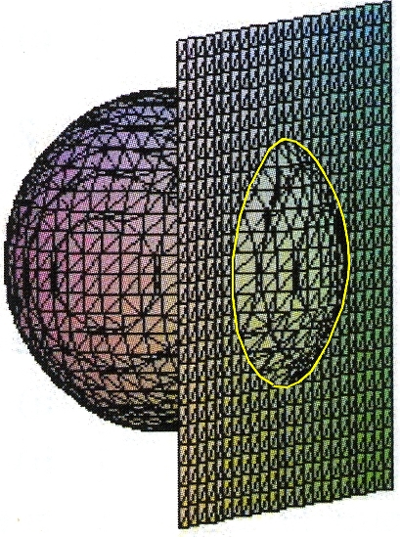
3) Sections planes de cylindres
- Soit un cylindre de révolution d’axe la droite et de rayon R.
- P7 : Les sections horizontales sont des cercles de rayon R dont les centres sont sur (D).  - P8 : Les sections verticales sont :  - l’ensemble vide si (P) est à une distance d de (D) strictement supérieure à R  - une droite parallèle à (D) s’il y a tangence,  c’est-à-dire si  d = R  - la réunion de deux droites parallèles à (D) si d < R | 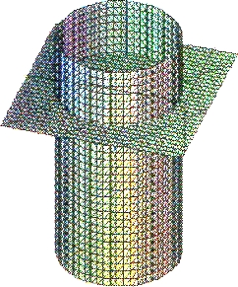  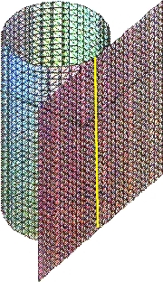  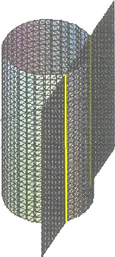

4) Sections planes de cônes
- Soit le cône de révolution d’axe la droite et d’équation .
- P9 : Les sections horizontales avec le plan d’équation sont :  - le point O,  sommet du cône, lorsque h = 0  - le cercle de centre de coordonnées et de rayon si  - P10 : Les sections verticales avec un plan parallèle  à l’axe , d’équation sont :  - la réunion de deux droites sécantes en O si c = 0  - une hyperbole si | 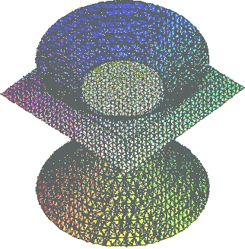  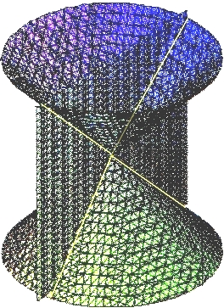  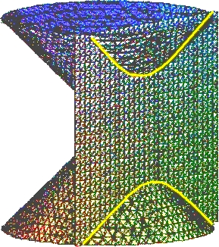
5) Sections planes de paraboloïdes de révolution
- Soit la paraboloïde de révolution d’axe la droite et d’équation , (a > 0).
- P11 : Les sections horizontales avec le plan d’équation sont :  - l’ensemble vide lorsque h < 0,  - le point O,  sommet du cône, lorsque h = 0,  - le cercle de centre de coordonnées et de rayon si h > 0  - P12 : Les sections verticales sont des paraboles. | 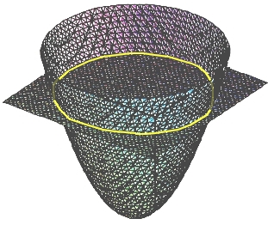  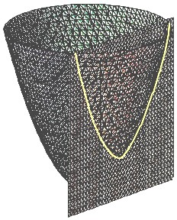
V) Quelques autres surfaces et leurs équations
(pour information)
- Ellipsoïde de révolution  (ou « ballon de rugby ») : | 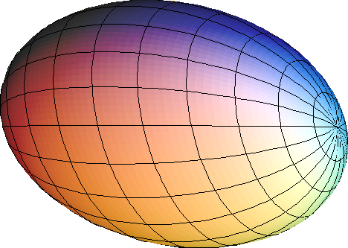

- Hyperboloïde  de révolution  à deux nappes | 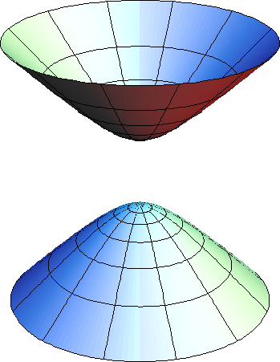

- Paraboloïde hyperbolique  (ou « selle de cheval »)  Selon le repère :  ou | 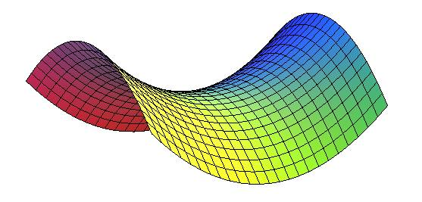

- Paraboloïde elliptique | 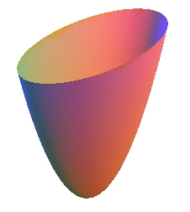

- Cylindre parabolique | 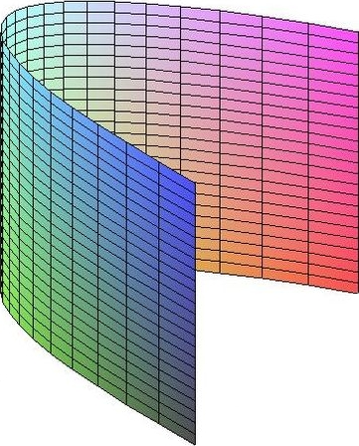

.
- Cylindre hyperbolique | 